该文章由微信公众号文章搜索助手导出，点我免费下载
寻人启事
洪胖胖

2018-09-05


小伙伴们，
我们最重要的朋友不见了！
拜托大家帮我们找找TA吧！

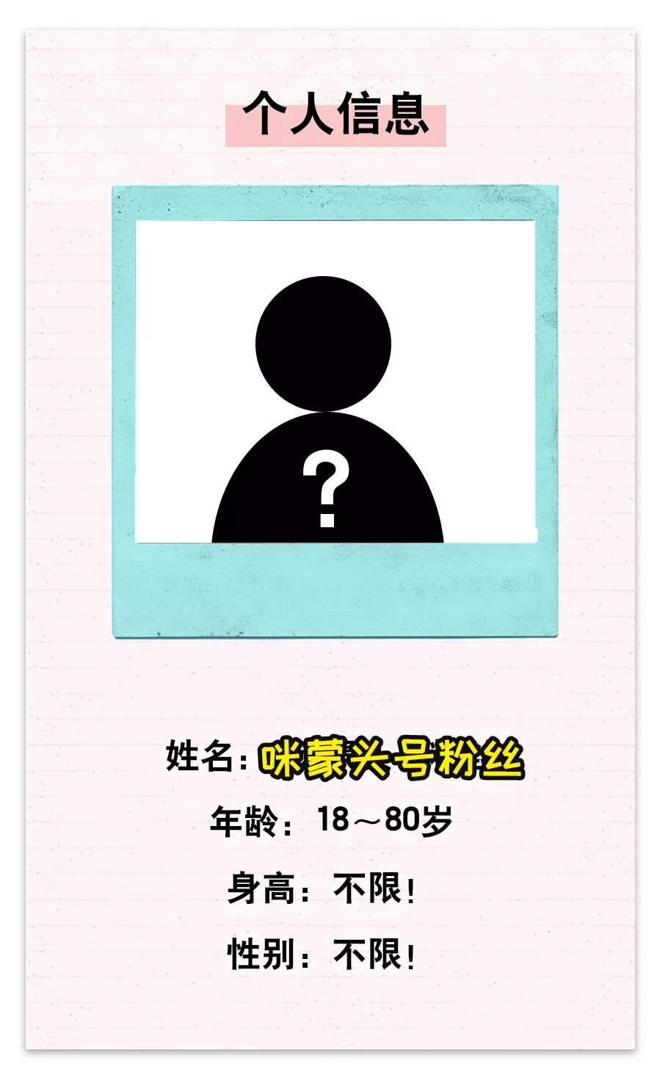

TA对我们真的特别特别重要！
我们迫切得想要找到TA，
因为——
2018年9月15日，
“咪蒙”公号成立三周年，
我们想和ta一起过生日！

这次，我们做了一场超大型的
粉丝见面会！

在这里，
你能面对面撩，
宇宙第一网红瘦·咪蒙；


时尚时尚最时尚的
洪胖胖团队；


帅出天际的男孩
杜辛巴、阿潘、熊熊；



才华与美貌并存的
杨乐多和她的儿子PP；



还有网红助理黄小污和安迪，
小美女郝开心和小型男唯唐……

小伙伴们想现场见到他们么？
快点扫描下方二维码，
进入报名通道来报名吧↓↓

❤️我们在北京，等你呦~

